Виды линолеума: классификация по типу основания
Для покрытия полов сегодня производителями предлагается линолеум разных видов. Причем разнообразие этого материала даже несколько впечатляет. К примеру, германскими производителями выпускается примерно в 250 вариантах, имеющих около 100 различных расцветок. Рассмотрим самые популярные виды.
Не смотря на то, что продукция имеет отличные свойства и предлагается в хорошем дизайне, по-прежнему остаются не решенными 2 проблемы – специфический запах материала и плохая переносимость низких температур.

По связующим материалам виды линолеума делятся на 5 групп:
- Натуральные;
- поливинилхлоридные;
- коллоксилиновые;
- глифталевые;
- резиновые.

Основные производимые виды
В натуральном линолеуме содержатся преимущественно лишь натуральные компоненты. Сам материал может производиться без основы и с ней, в качестве которой применяются и нетканые материалы, а так же ткани из натурального волокна.
Производство поливинилхлоридного (ПВХ) на разной основе:
- звуко- и теплоизоляционная нетканая;
- тканевая;
- вспененная, выполненная из стеклохолста.
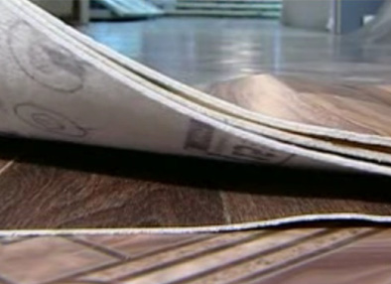Кроме того, линолеум ПВХ может иметь одну или несколько основ или вовсе выпускаться без нее. Его недостаток в том, что со временем он дает существенную усадку, и второй недостаток — специфический запах.
Коллоксилиновый предлагается без основы с одним слоем. Несмотря на свою тонкость, обладает хорошей влагостойкостью и эластичностью. Но это напольное покрытие имеет повышенную возгораемость.
Глифталевый производится на тканевой основе. Имеет отличные звуко- и теплоизоляционные свойства, и в этом он превосходит даже ПВХ. Но с течением времени его полосы могут уменьшаться по длине, зато увеличиваться по ширине.
Резиновый имеет 2 слоя. В состав нижнего входит дробленая резина, бывшая в употреблении. В верхний лицевой слой входят смеси синтетического каучука с пигментом и наполнителями. Обладает прекрасной водостойкостью и повышенной эластичностью. При выборе линолеума не забывайте о его характеристиках.

Классы линолеума: изучаем изнанку
Кроме того, данный материал делится на различные классы, исходя из наличия или отсутствия основы:
- безосновный;
- на вспененной основе;
- на теплой;
- многослойные покрытия.
Безосновный имеет однослойное полотно толщиной от 1,2 до 1,6 мм со специфическим рисунком по всей длине. Его рекомендуется применять в местах с повышенной влажностью и загрязнением: в ванной комнате и на кухне. Срок службы составляет от 5 до 7 лет.
На вспененной — имеет толщину от 2 до 3,5 мм. Благодаря своей сложной конструкции срок службы материала составляет до 10 лет. Также используется в местах с повышенной влажностью и загрязненностью: в прихожих, кухнях, санузлах.

На теплой имеет полимерный слой, толщина которого 1,5 мм. Он наклеивается на синтетический или натуральный джут или войлок. В итоге общая толщина достигает 5 мм. Имеет однородный или печатный рисунок по всей длине. Прекрасно сохраняет тепло, является одновременно достаточно упругим и мягким. Его рекомендуется использовать в помещениях с низким уровнем влажности. В процессе эксплуатации линолеум на теплой основе может несколько расширяться. Это следует учитывать при его укладке, и поэтому между ним и стеной следует оставлять небольшой зазор.
Многослойные покрытия являются наиболее универсальными. Их изнаночная сторона выполняется из стекловолокна, а лицевая пропитывается пастой ПВХ, на которую затем накладывается «холстовой» слой ПВХ. Рисунок наносится с помощью больших печатных цилиндров с гравировкой. При этом используется 6 красок. На стекловолокнистый слой многослойных линолеумов наносится подложка, которая может быть джутовой, полиэфирной, тканевой или выполненной из вспененного ПВХ.
Кроме того, предлагается такой вид линолеума — коммерческий. В отличие от обычного бытового, он имеет более прочную структуру, благодаря чему выдерживает сильные нагрузки. Его используют в помещениях гостиниц, школ, магазинов, офисов. Нельзя использовать его в домашних помещениях, так как обладает специфическим запахом.

Как правильно стелить линолеум
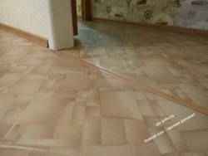
Как правильно постелить линолеум своими руками? Наши рекомендации и видео инструкции помогут положить новое покрытие без помощи специалистов. Также мы поможем правильно выбрать линолеум и выровнять пол перед укладкой.

Как правильно выбрать линолеум
В время ремонта, в нашей голове сосредотачивается большое количество информации, упорядочить которую порой бывает сложно. Поэтому, мы составили некоторые рекомендации о том как выбрать линолеум и не ошибиться.
В первую очередь, нужно обратить внимание на внешний вид, ведь от него зависит, как будет выглядеть интерьер ваших комнат, кухни и прихожей. Сегодня очень популярны светлые тона линолеума, они в большинстве случаев подойдут. Также светлые оттенки помогают визуально расширить пространство. Если же в вашей квартире планируется установка мебели в классическом стиле, то тут подойдет более «желтый» цвет.
В спальне и детской комнате, лучше использовать теплый «уютные» тона. А на кухне, прихожей и в гостиной более современные.
Также, обращайте внимание на то, утепленный ли линолеум. Если полы в вашем доме сами по себе холодные, то лучше выбирать утепленные толстые виды покрытия. При этом, вероятнее всего вам придется дополнительно стелить подложку.
Если же пол в вашей квартире ровный и относительно теплый, то можно выбрать покрытие без утепления.

Как выровнять пол
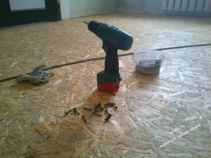После того как вы подобрали и купили линолеум, возникает вопрос о том как укладывать линолеум своими руками. Обычно, для домашнего покрытия, используется бытовая серия, которую вполне можно уложить и самому. При этом, нужно знать некоторые нюансы, которые изложены в этой статье и видео.
Работа зависит от вида поверхности пола и метода фиксации линолеума к поверхности. Если требуетсяуложить линолеум на бетонный пол, то никаких подложек не требуется. Достаточно его выровнять специальным составом и загрунтовать. Деревянный пол тоже выравнивают и заделывают щели, иначе в этих местах линолеум может потрескаться. Деревянный пол под линолеум выравнивают с помощью листов фанеры или ОСБ толщиной порядка 10мм. При этом необходимо учитывать, нет ли зазоров между половой доской и фанерой, в противном случае пол будет продавливаться под весом ступающих на него людей и растягиваться. Это значительно сокращает срок службы покрытия.
Если речь идет о цементных полах, то тут нужно будет сделать полусухую стяжку. Делается она при помощи специальных сухих строительных смесей.
Постелить подложку под линолеум нужно заблаговременно, чтобы она полностью расправилась, к моменту начала работы. Речь идет о пробковых подложках.

Как правильно постелить линолеум
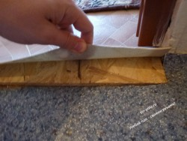
Пример укладки на фанеру(ОСП)
Линолеум при проведении работ либо клеится к основе, либо просто настилается на пол. При этом нужно учитывать, что линолеум, на натуральной основе произведенный по старым технологиям, а также коммерческие покрытия нужно надежно крепить к основе с помощью мастики или клея.
Бытовую серию линолеумов можно стелить и без надежного крепления к поверхности пола.
Не последними факторами, которые влияют на то как правильно положить линолеум, являются размеры комнаты и её предназначение. При большой площади комнаты 20 м2 и более, эксплуатируемой активно, где часто передвигают мебель, ПВХ покрытие тоже рекомендуется класть и прочно зафиксировать плинтусами.
В помещении, где будут укладывать линолеум, температура воздуха должна поддерживаться не ниже + 15⁰С. В начале укладки ПВХ покрытия, нужно подготовить основу. Это может быть бетонный ровный пол, деревянный пол, фанера, ДВП, ДСП или ОСБ. На кухне лучше всего сделать гидроизоляцию. Перед тем как его стелить, покрытие надо около суток держать в раскатанном виде при температуре укладки. Если его принесли с более низкой температуры, то перед тем как раскатывать необходимо пару дней выдержать его в виде рулона.
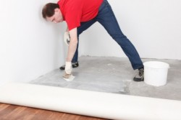Для раскройки рулона линолеума его осторожно раскатывают, не допуская резких изгибов (см. видео). Вдоль линейки, его ножом разрезают на части нужного размера, оставляя несколько сантиметров с запасом на усадку.
Полотнища накладывают одно на другое внахлест. Это делается для того чтобы кромки частей в месте стыковки сделать одинаковыми. Далее края частей обрезают в соответствии с оборудованием, выступающими частями перегородок и стен. Части нужной длины вплотную прижимают к плинтусам или стенам. Линейкой на частях покрытия наносят контуры стены. Подрезать линолеум можно при помощи специального ножа.
По линиям разметки вырезают контуры деталей, которые будут соответствовать контурам стен. В процессе укладки линолеума в местах препятствий (вокруг труб отопления) наклеивают бумажные шаблоны соответствующих размеров, и специальным ножом делают прорези.
Места прорезей нужно стараться расположить как можно ближе к стыку полотнищ покрытия или в местах, где мало двигаются. Если выбран вариант настила своими руками покрытия без клея, и есть возможность закрыть пол одним куском, то линолеум по периметру закрепляется плинтусами, а в местах стыков с помощью специальных накладок или двухстороннего скотча. Так удается застелить линолеум ровно и правильно.
Смотрите видео с инструкцией:
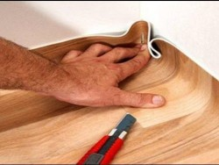

Полезные советы
Как правильно укладывать линолеум, чтобы в дальнейшем не было волн? Для этого нужно выждать от двух до 7 дней после укладки прежде чем крепить плинтуса полностью.
Таким образом получится уложить поверхность по всем правилам. Если вы хотите постелить линолеум на бетонный пол, то необходимо учитывать ряд моментов:
- готовые полотнища перед наклейкой необходимо выдержать в раскатанном виде не менее двух дней, для стабилизации размеров и лучшего распрямления;
- для сохранения свойств и отсутствия деформаций линолеума необходимо пользоваться специальными клеями;
- клей мажется на поверхность с помощью зубчатого шпателя. С каждой стороны отрезка линолеума, за исключением той, которая прилегает к стене, оставляют сухую полоску шириной порядка 10 см. Затем на основу, смазанную мастикой, прикладывают линолеум. Для более плотного прилегания линолеума и основы удаляют попавший воздух, разглаживая его от средины к краю при помощи мешковины, а затем катком.
После того, как покрытие высохнет, делают обрезку и приклеивают края смежных частей линолеума. Оба края линолеума, перекрывают внахлест и с помощью острого ножа режут вдоль линейки. После чего стыки линолеума клеят с помощью мастики, прижимают, и разглаживают мешковиной и катают валиком.

